BỘ GIÁO DỤC VÀ ĐÀO TẠO
TRƯỜNG ĐẠI HỌC NHA TRANG
KHOA CÔNG NGHỆ THÔNG TIN



BÁO CÁO THỰC TẬP CƠ SỞ NGÀNH
MÔ PHỎNG THUẬT TOÁN TÌM CẦU
(BRIDGE DETECTION)

Học phần: Thực tập cơ sở ngành
Giảng viên hướng dẫn: T.S Phạm Thị Thu Thúy
Sinh viên thực hiện: Võ Huỳnh Kim Chi
Mã số sinh viên: 65130306

Khánh Hoà – 2025

BỘ GIÁO DỤC VÀ ĐÀO TẠO
TRƯỜNG ĐẠI HỌC NHA TRANG
KHOA CÔNG NGHỆ THÔNG TIN

BÁO CÁO THỰC TẬP CƠ SỞ NGÀNH
MÔ PHỎNG THUẬT TOÁN TÌM CẦU
(BRIDGE DETECTION)

HP: Thực tập cơ sở ngành
GVHD: T.S Phạm Thị Thu Thúy
SVTH: Võ Huỳnh Kim Chi
MSSV: 65130306

Khánh Hoà – Tháng 12/2025

MỤC LỤC
MỤC LỤC i
DANH MỤC CÁC BẢNG iii
DANH MỤC HÌNH ẢNH iii
LỜI CẢM ƠN iv
CHƯƠNG 1. TỔNG QUAN VỀ ĐỀ TÀI 1
1.1. Lý do chọn đề tài 1
1.1.1. Giá trị học thuật và chuyên môn 1
1.1.2. Tính ứng dụng thực tế cao 1
1.2. Mục tiêu đề tài 1
CHƯƠNG 2. CƠ SỞ LÝ THUYẾT 3
2.1. Các khái niệm cơ bản 3
2.1.1. Khái niệm thành phần liên thông 3
2.1.2. Cầu (Bridge) 3
2.1.3. DFS tree 3
2.1.4. Back-edge 4
2.1.5. disc[u] & low[u] 4
2.2. Mã giả thuật toán Tarjan 4
2.2.1. Các biến sử dụng và điều kiện tìm Cầu 4
2.2.2. Mã giả 5
CHƯƠNG 3. PHÂN TÍCH HỆ THỐNG 7
3.1. Thiết kế hệ thống 7
3.1.1. Sơ đồ luồng dữ liệu 7
3.1.2. Thiết kế giao diện 9
3.1.3. Kiến trúc mô-đun 10
3.2. Xây dựng các mô-đun chức năng 12
3.2.1. Tổ chức dữ liệu và biến toàn cục 12
3.2.2. Mô-đun xử lý thuật toán 13
3.2.3. Mô-đun trực quan hóa 14
3.2.4. Mô-đun kiểm chứng 15
3.2.5. Mô-đun điều khiển chính 16
3.3. Kết quả thử nghiệm 17
3.3.1. Kịch bản kiểm thử 1: Đồ thị có Cầu (Trường hợp tổng quát) 17
3.3.2. Kịch bản kiểm thử 2: Đồ thị chu trình (Trường hợp không có Cầu) 18
3.4. Đánh giá hệ thống 19
3.4.1. Ưu điểm 19
3.4.2. Hạn chế và nhược điểm 20
3.4.3. Đánh giá hiệu năng (Performance) 21
CHƯƠNG 4. KẾT LUẬN VÀ HƯỚNG PHÁT TRIỂN 23
4.1. Kết luận 23
4.2. Hướng phát triển 23
TÀI LIỆU THAM KHẢO 25

DANH MỤC CÁC BẢNG
Bảng 3.1: Danh sách các đối tượng và biến điều khiển chính của hệ thống 16
Bảng 3.2: Thời gian thực thi thuật toán Tarjan theo kích thước đồ thị 27

DANH MỤC HÌNH ẢNH
Hình 3.1: Sơ đồ luồng dữ liệu 12
Hình 3.2: Giao diện chạy thuật toán 13
Hình 3.3: Giao diện kết quả kịch bản thử nghiệm 1 24
Hình 3.4: Giao diện kết quả kịch bản thử nghiệm 2 25
Hình 3.5: Giao diện nhược điểm với đồ thị 20 cạnh 26

LỜI CẢM ƠN
Trong suốt quá trình học tập và thực hiện đề tài thực tập cơ sở, em đã nhận được sự quan tâm, hỗ trợ và định hướng từ nhiều tập thể và cá nhân. Đây là nguồn động viên to lớn, góp phần quan trọng giúp em hoàn thành đề tài này một cách nghiêm túc và đúng định hướng học thuật.
Em xin trân trọng ghi nhận và bày tỏ lòng biết ơn đến Trường Đại học Nha Trang, đặc biệt là Ban Giám hiệu cùng các đơn vị chức năng, đã không ngừng đầu tư, hoàn thiện cơ sở vật chất, học liệu và môi trường học thuật, tạo điều kiện thuận lợi cho sinh viên trong quá trình học tập và nghiên cứu khoa học.
Em xin chân thành cảm ơn tập thể giảng viên Khoa Công nghệ thông tin, những người đã tận tâm giảng dạy, định hướng tư duy chuyên môn và phương pháp nghiên cứu khoa học, giúp em xây dựng nền tảng kiến thức cần thiết để thực hiện đề tài thực tập cơ sở.
Em xin bày tỏ lòng biết ơn sâu sắc đến cô TS. Phạm Thị Thu Thúy – giảng viên hướng dẫn đề tài. Với sự nghiêm túc trong chuyên môn, tinh thần trách nhiệm cao và những ý kiến hướng dẫn mang tính khoa học, cô đã giúp em từng bước hoàn thiện nội dung nghiên cứu, triển khai nội dung và từng bước hoàn thiện báo cáo thực tập một cách hiệu quả.
Mặc dù đã nỗ lực thực hiện đề tài với tinh thần cầu thị và nghiêm túc, song do giới hạn về thời gian, năng lực và kinh nghiệm nghiên cứu báo cáo khó tránh khỏi những thiếu sót nhất định. Em kính mong nhận được sự chỉ dẫn và góp ý từ quý thầy cô để em có thể tiếp tục hoàn thiện kiến thức, kỹ năng nâng cao năng lực chuyên môn trong quá trình học tập và rèn luyện sau này.
Em xin chân thành cảm ơn!
Khánh Hòa, ngày…….tháng…….năm……
Sinh viên thực hiện
(Ký và ghi rõ họ tên)

Võ Huỳnh Kim Chi

CHƯƠNG 1. TỔNG QUAN VỀ ĐỀ TÀI

1.1. Lý do chọn đề tài
Việc chọn đề tài "Mô phỏng Thuật toán Tìm Cầu (Bridge Detection)" được thúc đẩy bởi những lý do sau:

1.1.1. Giá trị học thuật và chuyên môn
- Nền tảng Lý thuyết vững chắc: Đề tài yêu cầu áp dụng chuyên sâu Tìm kiếm theo chiều sâu (DFS) và kỹ thuật nâng cao Low-link value của thuật toán Tarjan. Đây là cơ hội để làm chủ một trong những thuật toán đồ thị hiệu quả và kinh điển nhất O(V+E).
- Hiểu sâu Cấu trúc Đồ thị: Nghiên cứu Cầu giúp làm rõ vai trò của Cạnh cây (Tree Edges) và Cạnh ngược (Back Edges) trong việc duy trì tính liên thông của đồ thị.

1.1.2. Tính ứng dụng thực tế cao
- Phân tích Điểm yếu (Single Point of Failure): Cầu biểu thị các kết nối tối quan trọng mà nếu bị hỏng sẽ gây chia cắt mạng lưới. Việc tìm Cầu có ứng dụng trực tiếp trong:
- Hạ tầng mạng: Xác định các đường truyền cáp quang hoặc thiết bị mạng (switch/router) có tính sống còn.
- Giao thông & Logistics: Nhận diện các tuyến đường hay cây cầu (nghĩa đen) không thể thiếu trong mạng lưới phân phối.
- Tăng cường Khả năng Chịu lỗi: Kết quả tìm Cầu là cơ sở để các nhà thiết kế hệ thống bổ sung các tuyến đường hoặc kết nối dự phòng (redundancy) nhằm nâng cao độ bền và khả năng chống chịu của mạng lưới.

1.2. Mục tiêu đề tài
Đề tài đặt ra các mục tiêu cụ thể sau:
- Trình bày chi tiết cơ sở lý thuyết về Cầu và thuật toán Tarjan tìm Cầu.
- Xây dựng chương trình mô phỏng thuật toán trên đồ thị vô hướng, không trọng số với dữ liệu đầu vào dưới dạng danh sách cạnh.
- Trực quan hóa kết quả bằng cách highlight các cạnh Cầu và log giá trị disc[u], low[u] theo từng bước DFS.
- Phân tích kết quả mô phỏng và kiểm chứng lại tính liên thông sau khi loại bỏ Cầu.

CHƯƠNG 2. CƠ SỞ LÝ THUYẾT

2.1. Các khái niệm cơ bản

2.1.1. Khái niệm thành phần liên thông
- Định nghĩa: Là một đồ thị con của đồ thị lớn hơn, nơi mà tất cả các cặp đỉnh đều có thể đi đến nhau.
- Tính chất:
  - Không thể mở rộng thêm một đỉnh nào vào đồ thị con này mà vẫn giữ được tính chất liên thông.
  - Một đồ thị liên thông (cả đồ thị) chỉ có một thành phần liên thông duy nhất, là chính nó.
  - Một đồ thị không liên thông sẽ có nhiều thành phần liên thông.

2.1.2. Cầu (Bridge)
- Định nghĩa: Là một cạnh đơn lẻ trong một đồ thị mà khi bị xóa đi sẽ làm tăng số lượng thành phần liên thông của đồ thị đó.
- Tính chất:
  - Sự tồn tại của Cầu cho thấy kết nối giữa hai phần của đồ thị là "mong manh".
  - Nếu một cạnh là Cầu, hai đỉnh mà nó nối liền sẽ thuộc hai thành phần liên thông khác nhau của đồ thị ban đầu.

2.1.3. DFS tree
- Định nghĩa: Khi thực hiện thuật toán DFS trên một đồ thị, chúng ta sẽ tạo ra một cây gọi là DFS tree. Cây này bao gồm các đỉnh và các cạnh được sử dụng để di chuyển từ đỉnh cha đến đỉnh con đầu tiên nó gặp trong quá trình tìm kiếm.
- Đặc điểm:
  - Mỗi đỉnh trong đồ thị (hoặc trong một thành phần liên thông) sẽ được truy cập đúng một lần.
  - Các cạnh của đồ thị được phân loại thành các loại khác nhau dựa trên vai trò của chúng trong cây DFS, bao gồm Tree edge, Forward edge, Cross edge và Back edge.

2.1.4. Back-edge
- Định nghĩa: Là cạnh nối từ đỉnh đang xét u tới một đỉnh v đã được thăm trước đó (tức v là tổ tiên của u trên cây DFS), nhưng v không phải là cha trực tiếp của u.
- Đặc điểm:
  - Tạo thành một chu trình trong đồ thị.
  - Giúp cập nhật giá trị low[u], cho biết khả năng "quay lui" về quá khứ của đỉnh u.

2.1.5. disc[u] & low[u]
- Định nghĩa disc[u]: Là thời điểm (hoặc số thứ tự) mà đỉnh u được ghé thăm lần đầu tiên trong quá trình duyệt DFS.
- Định nghĩa low[u]: Là giá trị disc nhỏ nhất của các đỉnh v có thể đến được từ u thông qua cây DFS và thêm không quá một cạnh ngược (back edge).

2.2. Mã giả thuật toán Tarjan

2.2.1. Các biến sử dụng và điều kiện tìm Cầu
Trước khi đi vào chi tiết thuật toán, các biến quan trọng được định nghĩa như sau:
- timer (Bộ đếm thời gian): Biến toàn cục dùng để đếm thứ tự thăm các đỉnh. Tăng lên 1 đơn vị mỗi khi DFS thăm một đỉnh mới.
- visited[] (Mảng đánh dấu): Mảng logic dùng để kiểm tra xem một đỉnh đã được thăm hay chưa, tránh việc duyệt lặp lại vô hạn.
- disc[u] (Discovery Time): Thời gian (thứ tự) mà đỉnh u được tìm thấy lần đầu tiên.
- low[u] (Low-link value): Giá trị thời gian disc nhỏ nhất mà đỉnh u (hoặc con cháu của u) có thể quay về được thông qua các cạnh trong cây DFS hoặc cạnh ngược (back-edge).
Điều kiện để cạnh (u, v) là Cầu là: low[v] > disc[u]
- Giải thích: low[v] đại diện cho đỉnh "cao nhất" (có disc nhỏ nhất) mà nhánh cây con bắt đầu từ v có thể với tới được nhờ cạnh ngược.
- Nếu low[v] > disc[u], nghĩa là từ đỉnh con v (và toàn bộ con cháu của nó) không có bất kỳ đường nào (cạnh ngược) để quay lại đỉnh u hoặc các tổ tiên của u.
- Do đó, con đường duy nhất để đi từ u xuống v là cạnh trực tiếp (u, v). Nếu xóa cạnh này, đồ thị sẽ bị ngắt đôi (u, v) chính là Cầu.

2.2.2. Mã giả
Dữ liệu vào: đồ thị G = (V, E)
Dữ liệu ra: cạnh là Cầu
1. function findBridges(adj):
2. // Khởi tạo các mảng: thời gian phát hiện (disc), giá trị low-link (low), đã thăm (visited)
Initialize disc, low, visited arrays
3. // Duyệt qua tất cả các đỉnh để xử lý cả đồ thị rời rạc
DFS each unvisited node with parent = -1
4. // Hàm đệ quy DFS
function DFS(u, parent):
5. // Gán thời gian phát hiện và low-link ban đầu
disc[u] = low[u] = timer++
6. // Duyệt qua các đỉnh kề v của u
for each neighbor v of u:
7. // Nếu v là cha của u (vừa đi từ v sang u) -> Bỏ qua
if v == parent: continue
8. if visited[v]:
9. // Gặp cạnh ngược (Back-edge): Cập nhật low[u] theo thời gian phát hiện của v
low[u] = min(low[u], disc[v])
10. else:
11. // Nếu v chưa thăm: Tiếp tục đi sâu xuống (DFS)
DFS(v, u)
12. // Khi quay lui (Backtrack): Cập nhật low[u] theo low[v] của con
low[u] = min(low[u], low[v])
13. // Kiểm tra điều kiện cầu: Nếu con v không thể quay về tổ tiên của u
if low[v] > disc[u]:
14. (u, v) is a bridge // Kết luận (u, v) là Cầu

CHƯƠNG 3. PHÂN TÍCH HỆ THỐNG

3.1. Thiết kế hệ thống

3.1.1. Sơ đồ luồng dữ liệu
Luồng xử lý dữ liệu chính được thực hiện theo các bước như sau:
- Khởi động: Người dùng mở ứng dụng, giao diện chính được tải lên.
- Nhập liệu: Hệ thống nhận dữ liệu đầu vào từ người dùng.
- Kiểm tra dữ liệu:
  - Nếu dữ liệu rỗng: Hiển thị cảnh báo và dừng lại.
  - Nếu dữ liệu hợp lệ: Tiến hành khởi tạo cấu trúc đồ thị.
- Xử lý thuật toán:
  - Hệ thống gọi thuật toán Tarjan để duyệt đồ thị (DFS).
  - Trong quá trình duyệt, hệ thống cập nhật hình ảnh trực quan theo từng bước.
- Hiển thị kết quả:
  - Xuất danh sách các cạnh Cầu tìm được.
  - Hiển thị bảng chi tiết các thông số (Disc, Low, Parent).
  - Hiển thị nhật ký (Log) quá trình chạy.
- Kiểm chứng:
  - Hệ thống tự động chạy thuật toán BFS để kiểm tra lại tính chất của từng cạnh Cầu tìm được.
  - Xuất báo cáo đúng/sai.
- Kết thúc: Hệ thống vẽ lại đồ thị trạng thái cuối cùng và chờ thao tác tiếp theo (làm mới hoặc chạy lại).
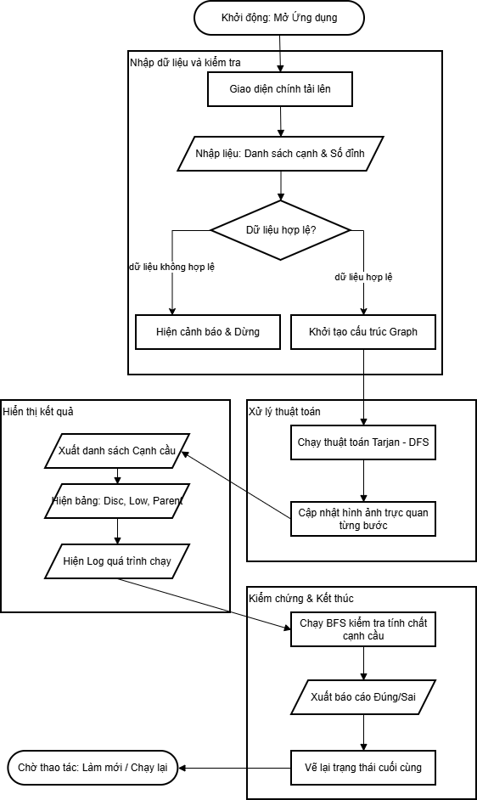
Hình 3.1: Sơ đồ luồng dữ liệu

3.1.2. Thiết kế giao diện
Giao diện người dùng được xây dựng bằng thư viện Tkinter, thiết kế theo bố cục chia làm 3 cột để tối ưu hóa trải nghiệm quan sát của người dùng. Tổng thể cửa sổ có kích thước 1400x750 pixel.
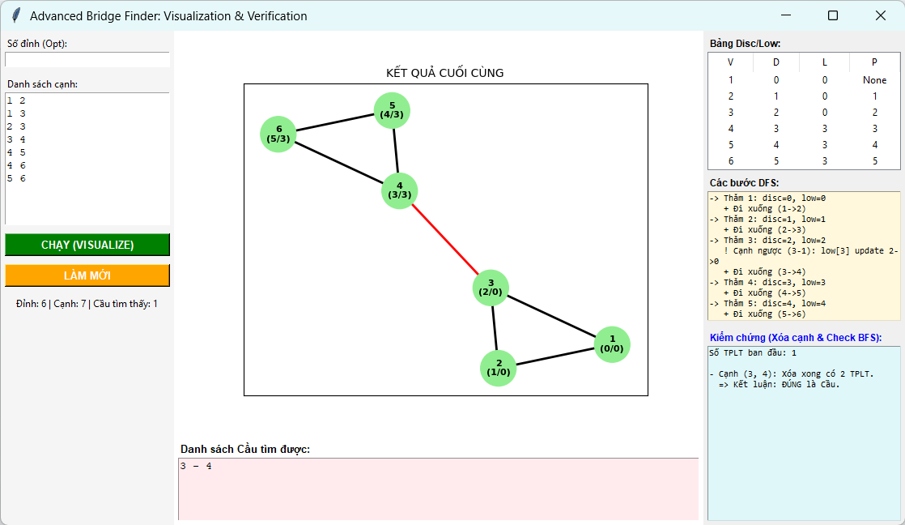
Hình 3.2: Giao diện chạy thuật toán
- Khu vực nhập liệu (Khung bên trái - Left Frame): Khu vực này dành cho các thao tác đầu vào và điều khiển hệ thống.
  - Entry: Nhập số lượng đỉnh lẻ (tùy chọn).
  - Text: Nhập danh sách cạnh của đồ thị (Input chính).
  - Button "chạy (visualize)": Nút kích hoạt quá trình xử lý và mô phỏng.
  - Button "làm mới": Nút xóa toàn bộ dữ liệu để bắt đầu phiên làm việc mới.
  - Label Stats: Hiển thị thống kê nhanh (tổng số đỉnh, cạnh, Cầu).
- Khu vực hiển thị trực quan (Khung giữa - Middle Frame): Đây là khu vực trung tâm, chiếm diện tích lớn nhất để hiển thị đồ họa.
  - Canvas (Matplotlib): Hiển thị hình ảnh đồ thị. Các đỉnh và cạnh sẽ thay đổi màu sắc (Vàng, Xanh, Đỏ) theo thời gian thực để mô phỏng thuật toán.
  - Text Output: Một khung văn bản nhỏ nằm dưới biểu đồ, chuyên dùng để liệt kê danh sách các Cầu (Bridge) tìm được một cách rõ ràng nhất.
- Khu vực thông tin chi tiết (Khung bên phải - Right Frame): Khu vực này hiển thị các thông số kỹ thuật sâu hơn để phục vụ việc theo dõi và gỡ lỗi (Debug).
  - Treeview (Bảng dữ liệu): Hiển thị bảng giá trị chi tiết của từng đỉnh gồm: V (Đỉnh), D (Discovery Time), L (Low Value), P (Parent).
  - Text Log: Ghi lại lịch sử từng bước di chuyển của thuật toán DFS (Ví dụ: "Thăm đỉnh 1", "Cập nhật Low...").
  - Text Verify: Hiển thị kết quả của thuật toán kiểm chứng BFS, xác nhận xem cạnh tìm được có chính xác là Cầu hay không.

3.1.3. Kiến trúc mô-đun
Để đảm bảo tính rõ ràng, dễ bảo trì và mở rộng, hệ thống được thiết kế dựa trên kiến trúc phân tách chức năng. Toàn bộ mã nguồn được chia thành 3 khối mô-đun chính tương tác chặt chẽ với nhau:
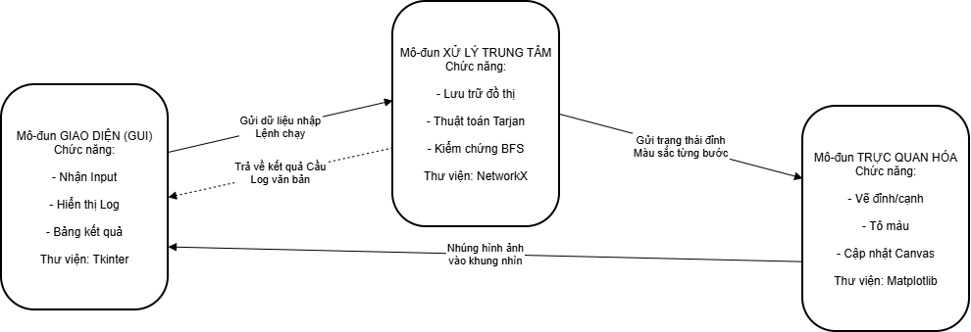
Mô-đun giao diện người dùng:
- Được xây dựng trên nền tảng thư viện Tkinter.
- Đóng vai trò là lớp tương tác trực tiếp với người sử dụng.
- Nhiệm vụ:
  - Thu thập dữ liệu đầu vào (danh sách cạnh, số đỉnh).
  - Gửi tín hiệu kích hoạt (Trigger) đến mô-đun xử lý khi người dùng nhấn nút "Chạy".
  - Hiển thị kết quả dạng văn bản (Log các bước duyệt, Bảng thông số Disc/Low, Danh sách Cầu tìm được).
Mô-đun xử lý nghiệp vụ:
- Sử dụng thư viện NetworkX để quản lý cấu trúc dữ liệu đồ thị và thực thi thuật toán.
- Đây là "bộ não" của hệ thống.
- Nhiệm vụ:
  - Khởi tạo đối tượng đồ thị G từ dữ liệu đầu vào.
  - Thực thi thuật toán Tarjan (DFS) để tính toán các giá trị Discovery Time và Low-link.
  - Xác định các cạnh là Cầu dựa trên điều kiện Low[v] > Disc[u].
  - Thực hiện thuật toán kiểm chứng (BFS) để xác nhận lại kết quả.
Mô-đun trực quan hóa:
- Sử dụng thư viện Matplotlib kết hợp với FigureCanvasTkAgg.
- Đóng vai trò hiển thị trạng thái của thuật toán dưới dạng hình ảnh.
- Nhiệm vụ:
  - Nhận dữ liệu tọa độ đỉnh (pos) và trạng thái màu sắc (Vàng/Xanh/Đỏ) từ mô-đun xử lý.
  - Vẽ lại (Render) đồ thị tại mỗi bước chạy của thuật toán.
  - Nhúng hình ảnh vừa vẽ vào cửa sổ giao diện Tkinter để tạo hiệu ứng hoạt hình (Animation).

3.2. Xây dựng các mô-đun chức năng
(Lưu ý: Toàn bộ mã nguồn chương trình và hướng dẫn cài đặt chi tiết được lưu trữ công khai trên nền tảng GitHub tại địa chỉ: https://github.com/vhuynhkimchi/tarjan-algorithm.git).
Hệ thống được hiện thực hóa bằng ngôn ngữ Python, chia thành các mô-đun chức năng chuyên biệt. Việc xây dựng mã nguồn tuân thủ theo kiến trúc đã thiết kế, đảm bảo sự tách biệt giữa xử lý logic và hiển thị giao diện.

3.2.1. Tổ chức dữ liệu và biến toàn cục
Để đảm bảo tính nhất quán và khả năng truy xuất dữ liệu giữa các hàm xử lý sự kiện và hàm vẽ đồ họa, hệ thống sử dụng một tập hợp các biến toàn cục và đối tượng điều khiển chính. Các thành phần này được khởi tạo khi chương trình bắt đầu và duy trì trạng thái trong suốt phiên làm việc.
Danh sách các đối tượng và biến quan trọng được mô tả trong Bảng 3.1 dưới đây:
Bảng 3.1: Danh sách các đối tượng và biến điều khiển chính của hệ thống
Nhóm chức năng | Tên biến | Kiểu dữ liệu | Mô tả chức năng
Quản lý Giao diện (GUI) | root | tk.Tk | Cửa sổ chính của ứng dụng, chịu trách nhiệm chứa các widget và điều khiển vòng lặp sự kiện chính (mainloop).
Quản lý Giao diện (GUI) | txt_input | tk.Text | Khung văn bản cho phép người dùng nhập dữ liệu đồ thị dưới dạng danh sách cạnh (Edge list).
Quản lý Giao diện (GUI) | entry_vertices | tk.Entry | Ô nhập liệu hỗ trợ thêm các đỉnh cô lập (không có cạnh nối) vào đồ thị.
Quản lý Giao diện (GUI) | lbl_stats | tk.Label | Nhãn hiển thị thống kê tổng quan (tổng số đỉnh, số cạnh, số lượng Cầu tìm được) sau khi thuật toán kết thúc.
Trực quan hóa (Visualization) | ax | matplotlib.axes | Trục vẽ (Axes) của thư viện Matplotlib, nơi thực hiện các lệnh vẽ đỉnh, cạnh và gán nhãn.
Trực quan hóa (Visualization) | canvas | FigureCanvasTkAgg | Đối tượng trung gian giúp nhúng biểu đồ Matplotlib vào trong cửa sổ giao diện Tkinter.
Trực quan hóa (Visualization) | ANIMATION_SPEED | float | Tham số cấu hình tốc độ hoạt hình (mặc định 0.8s), kiểm soát độ trễ giữa các bước duyệt để mắt người kịp quan sát.
Hiển thị & Báo cáo | txt_log | tk.Text | Khu vực hiển thị nhật ký thuật toán theo thời gian thực (Trace logs), ghi lại các bước: Thăm, Cạnh ngược, Quay lui.
Hiển thị & Báo cáo | tree_table | ttk.Treeview | Bảng dữ liệu dạng lưới lưu trữ chi tiết các giá trị tính toán của thuật toán Tarjan: Disc, Low, Parent.
Hiển thị & Báo cáo | txt_bridges_list | tk.Text | Khung hiển thị riêng biệt danh sách kết quả các cạnh Cầu tìm được để người dùng dễ tra cứu.
Hiển thị & Báo cáo | txt_verify | tk.Text | Khung báo cáo kết quả của thuật toán kiểm chứng (BFS), xác nhận tính đúng đắn của từng Cầu.
(Nguồn: Tác giả tổng hợp)

3.2.2. Mô-đun xử lý thuật toán
Mô-đun này tập trung vào hàm xử lý chính run_tarjan_visual. Đây là thành phần cốt lõi kết hợp giữa logic toán học của thuật toán Tarjan và cơ chế điều khiển hiển thị. Luồng hoạt động của mô-đun được chia thành 4 bước xử lý logic tuần tự như sau:
Bước 1 (Khởi tạo dữ liệu và trạng thái): Hệ thống bắt đầu bằng việc khởi tạo các cấu trúc dữ liệu thiết yếu bao gồm: mảng disc (thời gian phát hiện), mảng low (giá trị low-link), biến đếm thời gian toàn cục time_counter và danh sách lưu trữ kết quả các cầu (bridges) tìm được. Đồng thời, trạng thái hiển thị ban đầu được thiết lập đồng bộ với toàn bộ đỉnh mang màu xanh dương nhạt (trạng thái chưa thăm) và các cạnh màu đen.
Bước 2 (Duyệt đồ thị): Để đảm bảo thuật toán hoạt động chính xác trên cả các đồ thị rời rạc (bao gồm nhiều thành phần liên thông), hệ thống thực hiện vòng lặp duyệt qua toàn bộ danh sách đỉnh của đồ thị G. Tại mỗi bước lặp, nếu phát hiện đỉnh nào chưa được đánh dấu đã thăm, hệ thống sẽ kích hoạt hàm đệ quy DFS(u) bắt đầu từ đỉnh đó.
Bước 3 (Thực thi đệ quy DFS và Đồng bộ hóa hình ảnh): Thực thi đệ quy DFS và đồng bộ hóa hình ảnh
- Giai đoạn thăm đỉnh: Khi bắt đầu xét đỉnh u, hệ thống gán giá trị disc[u] và low[u] bằng thời gian hiện tại, sau đó tăng biến đếm. Ngay lập tức, đỉnh u được đổi sang màu Vàng và lệnh cập nhật được gửi sang Mô-đun trực quan hóa để vẽ lại đồ thị.
- Giai đoạn duyệt đỉnh kề: Hệ thống xét lần lượt các đỉnh kề v của u. Nếu v đã được thăm và không phải là cha của u, hệ thống cập nhật low[u] = min(low[u], disc[v]) và ghi log sự kiện "Phát hiện cạnh ngược". Ngược lại, nếu v chưa thăm, hệ thống gọi đệ quy DFS(v). Sau khi quay lui (backtrack), giá trị low[u] được cập nhật theo low[v]. Tại đây, điều kiện cầu được kiểm tra: nếu low[v] > disc[u], cạnh (u, v) được xác định là Cầu, thêm vào danh sách kết quả và được tô màu Đỏ để làm nổi bật.
- Giai đoạn hoàn tất: Sau khi đã duyệt hết các đỉnh kề, đỉnh u được đổi sang màu Xanh lá (trạng thái đã duyệt xong) và hình ảnh được cập nhật lần cuối cho đỉnh này.
Bước 4 (Đóng gói và Trả kết quả): Sau khi quá trình duyệt hoàn tất trên toàn bộ đồ thị, hàm xử lý sẽ đóng gói và trả về 3 thành phần dữ liệu chính để phục vụ cho Giao diện: danh sách các cạnh Cầu (bridges), nhật ký chi tiết các bước chạy (logs), và bảng dữ liệu tổng hợp (final_data) chứa các giá trị Disc, Low, Parent của từng đỉnh.

3.2.3. Mô-đun trực quan hóa
Mô-đun này đảm nhận vai trò chuyển đổi các trạng thái trừu tượng của thuật toán (như đang duyệt, quay lui, phát hiện cầu) thành hình ảnh đồ họa động trực quan. Hàm nòng cốt điều khiển hoạt động này là update_canvas_step, được thiết kế theo cơ chế Vẽ lại từng khung hình (Frame-by-frame Rendering). Để đảm bảo hình ảnh hiển thị rõ ràng, không bị chồng chéo hay bóng mờ (ghosting), quy trình vẽ được thực hiện tuần tự theo kỹ thuật phân lớp (Layered Rendering) như sau:
Trước hết, hệ thống thực hiện làm sạch (Clear) toàn bộ trục vẽ ax. Tiếp theo, Lớp Cạnh (Edges Layer) được vẽ đầu tiên ở dưới cùng; các cạnh bình thường hiển thị màu đen, trong khi các cạnh được xác định là Cầu sẽ được tô màu đỏ (edge_colors). Đè lên trên là Lớp Đỉnh (Nodes Layer) với màu sắc thay đổi linh hoạt theo tiến trình thuật toán: màu Vàng cho đỉnh đang xét (Active), màu Xanh lá cho đỉnh đã hoàn tất (Completed) và màu Xanh dương cho đỉnh chưa thăm. Cuối cùng, Lớp Nhãn (Labels Layer) được vẽ trên cùng, hiển thị tên đỉnh kèm theo cặp giá trị $(Disc / Low)$ được cập nhật theo thời gian thực.
Để tạo hiệu ứng hoạt hình mượt mà giúp người dùng kịp quan sát, hệ thống áp dụng kỹ thuật cập nhật cưỡng bức và tạo trễ. Cụ thể, lệnh canvas.draw() kết hợp với root.update() được sử dụng để ép buộc giao diện làm mới hình ảnh ngay lập tức tại thời điểm gọi hàm thay vì đợi thuật toán kết thúc. Sau mỗi lần vẽ, hệ thống tạm dừng thực thi trong khoảng 0.8 giây (hằng số ANIMATION_SPEED), tạo ra khoảng nghỉ cần thiết cho mắt người dùng ghi nhận sự thay đổi trạng thái.

3.2.4. Mô-đun kiểm chứng
Nhằm đảm bảo độ tin cậy tuyệt đối của kết quả, hệ thống tích hợp chức năng kiểm chứng chéo (Cross-verification) hoạt động độc lập với thuật toán Tarjan. Mô-đun này sử dụng phương pháp "Vét cạn" (Brute-force) thông qua hàm verify_bridges_with_bfs, dựa trên định nghĩa gốc của lý thuyết đồ thị: "Một cạnh (u, v) là Cầu nếu và chỉ nếu việc xóa bỏ nó làm tăng số lượng thành phần liên thông của đồ thị".
Quy trình kiểm chứng diễn ra qua bốn bước logic chặt chẽ. Đầu tiên, hệ thống tính toán số lượng thành phần liên thông ban đầu (initial_components) của đồ thị gốc G. Sau đó, với mỗi cạnh cầu (u, v) tìm được bởi thuật toán Tarjan, hệ thống tiến hành giả lập bằng cách tạo ra một bản sao G_temp và thực hiện xóa cạnh đó đi. Bước tiếp theo, thuật toán BFS (hoặc DFS ngầm định) được kích hoạt để đếm lại số thành phần liên thông mới (new_components) trên bản sao.
Cuối cùng, hệ thống so sánh kết quả để đưa ra kết luận: nếu new_components > initial_components, cạnh (u, v) được xác nhận chính xác là Cầu do đã làm ngắt kết nối đồ thị. Ngược lại, hệ thống sẽ cảnh báo lỗi. Toàn bộ kết quả kiểm tra từng cặp cạnh sẽ được tổng hợp vào báo cáo văn bản để hiển thị minh bạch cho người dùng.

3.2.5. Mô-đun điều khiển chính
Đây là mô-đun đóng vai trò "Nhạc trưởng" (Orchestrator) của toàn bộ hệ thống, chịu trách nhiệm khởi tạo ứng dụng, kết nối các thành phần giao diện và điều phối luồng dữ liệu giữa các mô-đun chức năng khác. Hoạt động của mô-đun được chia thành hai quy trình xử lý cốt lõi:

3.2.5.1. Quy trình Khởi tạo ứng dụng (Hàm main)
Khi chương trình bắt đầu, hàm main thực hiện thiết lập môi trường làm việc thông qua việc khởi tạo cửa sổ chính (root) với các cấu trúc tiêu đề và kích thước tiêu chuẩn. Bố cục màn hình được phân chia thành 3 khu vực chức năng riêng biệt (Trái - Nhập liệu, Giữa - Hiển thị, Phải - Báo cáo) sử dụng các Frame chứa. Tại đây, hệ thống khởi tạo và sắp xếp các widget tương tác như nút bấm, ô nhập liệu và bảng kết quả. Đặc biệt, đối tượng FigureCanvasTkAgg được thiết lập để nhúng biểu đồ của thư viện Matplotlib vào giao diện Tkinter, trước khi kích hoạt vòng lặp sự kiện mainloop để đưa ứng dụng vào trạng thái chờ tương tác.

3.2.5.2. Quy trình Thực thi nghiệp vụ (Hàm start_processing)
Hàm này đóng vai trò là trình xử lý sự kiện (Event Handler), được kích hoạt khi người dùng nhấn nút "CHẠY (VISUALIZE)". Luồng xử lý dữ liệu diễn ra tuần tự qua 3 giai đoạn:
- Giai đoạn 1 (Thu thập dữ liệu và Chuẩn bị): Hệ thống đọc dữ liệu thô từ khung nhập liệu, thực hiện kiểm tra tính hợp lệ (Validate) để đảm bảo định dạng đúng trước khi chuyển đổi thành đối tượng đồ thị G (NetworkX Graph). Sau đó, hệ thống tính toán tọa độ hiển thị cố định (spring_layout với hạt giống ngẫu nhiên cố định) và làm sạch (Clear) toàn bộ dữ liệu cũ trên giao diện để chuẩn bị cho phiên chạy mới.
- Giai đoạn 2 (Điều phối thuật toán và Đo lường hiệu năng): Đây là giai đoạn trọng tâm, nơi hệ thống thực hiện đo đạc song song hai chỉ số hiệu năng. Đầu tiên, hệ thống chạy thử nghiệm thuật toán tìm Cầu thuần túy (không bao gồm lệnh vẽ) để đo thời gian xử lý thực tế của CPU. Tiếp theo, hệ thống khởi động bộ đếm và gọi mô-đun run_tarjan_visual để thực hiện quá trình tìm Cầu kết hợp trực quan hóa, từ đó đo được thời gian mô phỏng. Kết quả nhận về bao gồm danh sách cầu, nhật ký log và dữ liệu bảng chi tiết.
- Giai đoạn 3 (Hiển thị và Kiểm chứng): Hệ thống đổ dữ liệu vào bảng Treeview, khung Log và liệt kê danh sách Cầu ra khu vực riêng biệt. Nhãn thống kê tổng quan được cập nhật đầy đủ thông tin về số lượng Đỉnh/Cạnh/Cầu cùng kết quả so sánh thời gian (Thuật toán vs Mô phỏng). Cuối cùng, mô-đun kiểm chứng verify_bridges_with_bfs được gọi để chạy kiểm tra chéo, xuất báo cáo xác thực và vẽ lại trạng thái cuối cùng của đồ thị (các đỉnh màu xanh, cạnh Cầu màu đỏ) để chốt kết quả phiên làm việc.

3.3. Kết quả thử nghiệm

3.3.1. Kịch bản kiểm thử 1: Đồ thị có Cầu (Trường hợp tổng quát)
- Mục đích: Kiểm tra khả năng phát hiện Cầu trong một đồ thị vô hướng liên thông bao gồm các thành phần liên thông con (được nối với nhau bởi cạnh Cầu).
- Dữ liệu đầu vào (Input): Sử dụng bộ dữ liệu mẫu gồm 6 đỉnh và 7 cạnh, trong đó có 2 chu trình tam giác được nối với nhau. Danh sách cạnh nhập vào chương trình:
1 2
1 3
2 3
3 4
4 5
4 6
5 6

- Kết quả mong đợi: Thuật toán Tarjan phải xác định được cạnh nối giữa hai cụm tam giác là cạnh 3 - 4. Trên giao diện đồ họa, cạnh 3 - 4 phải được tô màu đỏ. Chức năng kiểm chứng BFS phải trả về kết quả "Đúng" (số thành phần liên thông tăng từ 1 lên 2 sau khi xóa cạnh).
- Kết quả thực tế:
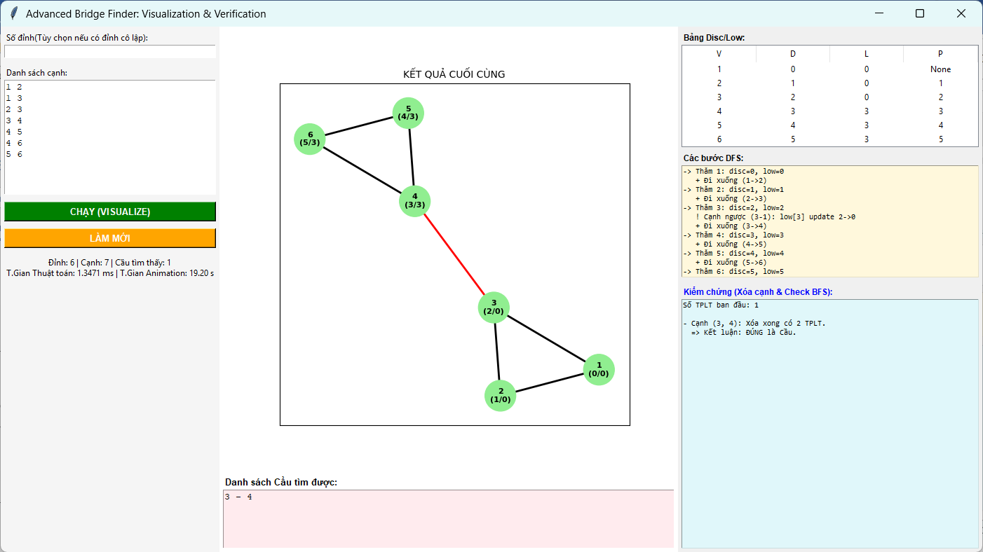
Hình 3.3: Giao diện kết quả kịch bản thử nghiệm 1
- Nhận xét: Dựa trên hình ảnh thực nghiệm, chương trình đã xác định chính xác Cầu là cạnh (3, 4).

3.3.2. Kịch bản kiểm thử 2: Đồ thị chu trình (Trường hợp không có Cầu)
- Mục đích: Kiểm tra khả năng xử lý của thuật toán đối với đồ thị liên thông mạnh (2-edge-connected), nơi mọi cạnh đều nằm trong ít nhất một chu trình đơn, do đó không tồn tại Cầu.
- Dữ liệu đầu vào (Input): Nhập vào một đồ thị dạng hình vuông khép kín (chu trình đơn 4 đỉnh). Danh sách cạnh:
1 2
2 3
3 4
4 1

- Kết quả mong đợi: Thuật toán không tìm thấy bất kỳ Cầu nào. Danh sách Cầu trả về rỗng hoặc thông báo "Không có Cầu nào". Giao diện đồ họa hiển thị toàn bộ đồ thị màu xanh (đã duyệt xong) và các cạnh màu đen (không phải Cầu).
- Kết quả thực tế:
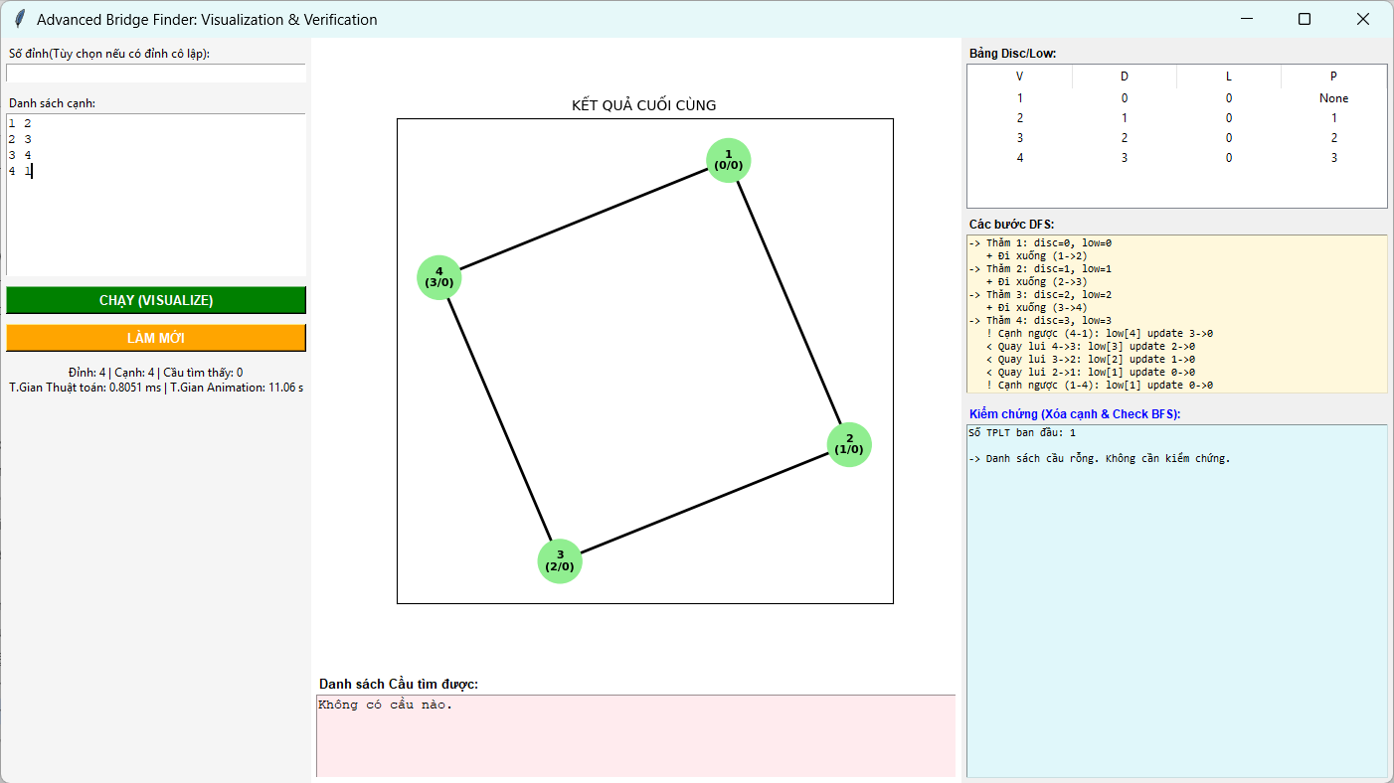
Hình 3.4: Giao diện kết quả kịch bản thử nghiệm 2
- Nhận xét: Kết quả cho thấy chương trình hoạt động đúng. Do mọi đỉnh đều có thể đi vòng về tổ tiên thông qua đường khác nên không có điều kiện Cầu nào được thỏa mãn. Hệ thống không báo lỗi và hiển thị chính xác trạng thái không có Cầu.

3.4. Đánh giá hệ thống

3.4.1. Ưu điểm
- Tính trực quan hóa cao (Visualization): Hệ thống cho phép người dùng quan sát chi tiết thuật toán: thứ tự thăm đỉnh, quá trình lan truyền giá trị Low/Disc, và thời điểm phát hiện cạnh ngược. Màu sắc được sử dụng: vàng (đang xét), xanh (hoàn tất), đỏ (Cầu) giúp người xem dễ dàng nắm bắt trạng thái.
- Độ tin cậy cao nhờ cơ chế kiểm chứng chéo (Cross-Verification): Kiểm tra bằng BFS (xóa cạnh và đếm thành phần liên thông) đảm bảo kết quả tìm được là chính xác tuyệt đối về mặt toán học.
- Giao diện thân thiện: Bố cục 3 cột giúp tách biệt rõ ràng luồng dữ liệu. Bảng dữ liệu (Treeview) hiển thị chi tiết các thông số kỹ thuật giúp dễ dàng theo dõi (Trace) thuật toán.
- Linh hoạt trong xử lý dữ liệu: Hỗ trợ xử lý các trường hợp đồ thị đặc biệt như: đồ thị rời rạc (nhiều thành phần liên thông), đồ thị chỉ có 1 đỉnh, hoặc đồ thị rỗng.

3.4.2. Hạn chế và nhược điểm
- Khả năng hiển thị với đồ thị lớn: Do sử dụng thư viện Matplotlib tích hợp trong Tkinter, việc vẽ lại toàn bộ đồ thị sau mỗi bước gây tốn tài nguyên. Với số lượng đỉnh nhỏ (< 30 đỉnh), hệ thống chạy mượt mà. Tuy nhiên, khi số lượng đỉnh lớn (> 50 đỉnh), hình vẽ các cạnh sẽ bị chồng chéo (như hình minh họa dưới đây), và tốc độ hoạt hình sẽ bị chậm đi đáng kể.
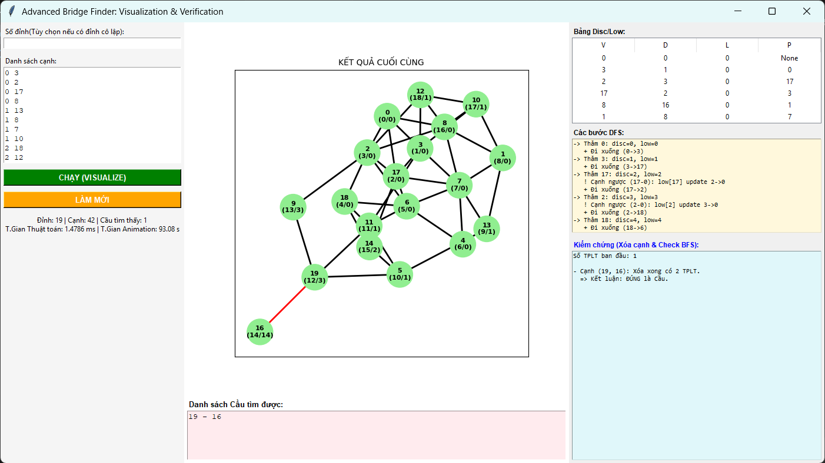
Hình 3.5: Giao diện nhược điểm với đồ thị 20 cạnh
- Phương thức nhập liệu còn thủ công: Hiện tại người dùng phải nhập danh sách cạnh dưới dạng văn bản (1 2, 2 3...). Điều này có thể gây mất thời gian nếu muốn tạo một đồ thị phức tạp. Chưa hỗ trợ thao tác kéo thả hoặc click chuột để tạo đỉnh trực tiếp trên màn hình.
- Hạn chế về loại đồ thị: Hệ thống hiện tại được thiết kế chuyên biệt cho đồ thị vô hướng. Chưa hỗ trợ tìm khớp hoặc tìm thành phần liên thông mạnh trên đồ thị có hướng.

3.4.3. Đánh giá hiệu năng (Performance)
Để đảm bảo tính khách quan và độ chính xác của các số liệu đo đạc, quá trình kiểm thử và đánh giá hiệu năng hệ thống được thực hiện trong môi trường thực nghiệm đồng nhất. Về cấu hình phần cứng, chương trình được vận hành trên máy tính cá nhân trang bị bộ vi xử lý Intel(R) Core(TM) i5-8265U CPU @ 1.60GHz (1.80 GHz), bộ nhớ trong 8GB và chạy trên hệ điều hành Windows 11 Home 64-bit. Về môi trường phần mềm, ứng dụng được xây dựng trên nền tảng ngôn ngữ Python phiên bản 3.12.2, kết hợp với các thư viện chuyên dụng bao gồm: NetworkX phiên bản 3.4.2 để xử lý cấu trúc đồ thị, Matplotlib phiên bản 3.10.7 hỗ trợ trực quan hóa và Tkinter phiên bản 8.6 để xây dựng giao diện người dùng. Dữ liệu thử nghiệm sử dụng là các đồ thị ngẫu nhiên được sinh tự động theo mô hình G(n, m) của Erdős–Rényi với kích thước đa dạng từ nhỏ đến lớn nhằm kiểm chứng độ ổn định của thuật toán.
Do đặc thù của ứng dụng là mô phỏng từng bước (Step-by-step visualization), hệ thống sử dụng hàm time.sleep(0.8) để tạo độ trễ. Do đó, thời gian thực thi được đo đạc theo hai tiêu chí tách biệt:
- Thời gian xử lý thuật toán (Algorithm Time): Đo lường tốc độ tính toán thuần túy của CPU khi tắt bỏ toàn bộ chức năng vẽ đồ họa và độ trễ.
- Thời gian mô phỏng (Simulation Time): Thời gian thực tế người dùng quan sát trên giao diện (bao gồm cả thời gian chờ sleep và thời gian render đồ họa).
Kết quả đo lường thực nghiệm được tiến hành trên 3 bộ dữ liệu có kích thước tăng dần thể hiện ở Bảng 3.2 dưới đây:
Bảng 3.2: Thời gian thực thi thuật toán Tarjan theo kích thước đồ thị
Kịch bản (Test Case) | Số Đỉnh (V) | Số Cạnh (E) | Thời gian thuật toán | Thời gian mô phỏng
Nhỏ | 10 | 15 | ~ 0.9559 ms | ~ 37.08 giây
Trung bình | 50 | 120 | ~ 1.7583 ms | ~ 297.94 giây
Lớn | 100 | 450 | ~ 2.8175 ms | ~ 1003.65 giây
(Nguồn: Tác giả tổng hợp)
(Lưu ý: Thời gian thuật toán được đo bằng hàm time.perf_counter() sau khi đã vô hiệu hóa các lệnh update_canvas và time.sleep).
Từ bảng số liệu trên, ta rút ra các kết luận sau:
- Về độ phức tạp thuật toán:
  - Thời gian xử lý thuật toán cực kỳ nhỏ. Điều này phù hợp với độ phức tạp lý thuyết là O(V + E) của thuật toán Tarjan.
  - Tốc độ xử lý tăng tuyến tính theo kích thước dữ liệu đầu vào, chứng tỏ thuật toán đã được cài đặt tối ưu, không bị bùng nổ tổ hợp.
- Về trải nghiệm mô phỏng:
  - Thời gian mô phỏng lớn hơn rất nhiều so với thời gian thuật toán. Nguyên nhân chính là do độ trễ nhân tạo (ANIMATION_SPEED = 0.8s) được cài đặt để phục vụ việc mô phỏng thuật toán.
  - Tỷ lệ chênh lệch này khẳng định rằng: Hiệu năng của hệ thống phụ thuộc vào tốc độ hiển thị đồ họa (I/O bound), không phải do hạn chế của thuật toán tính toán (CPU bound).

CHƯƠNG 4. KẾT LUẬN VÀ HƯỚNG PHÁT TRIỂN

4.1. Kết luận
Trong phạm vi của đề tài, em đã nghiên cứu và xây dựng thành công ứng dụng "Mô phỏng thuật toán tìm Cầu". Sản phẩm đạt được các mục tiêu đề ra ban đầu cả về mặt lý thuyết lẫn thực nghiệm:
- Về mặt thuật toán: Đã cài đặt thuật toán Tarjan để tìm Cầu với độ phức tạp (O(V+E)). Đồng thời, tích hợp cơ chế kiểm chứng bằng thuật toán BFS (Brute-force), giúp đảm bảo độ tin cậy tuyệt đối của kết quả đầu ra.
- Về mặt công nghệ: Đã vận dụng ngôn ngữ lập trình Python cùng các thư viện mạnh mẽ như NetworkX (xử lý đồ thị), Matplotlib (trực quan hóa) và Tkinter (xây dựng giao diện).
- Về tính ứng dụng: Chương trình không chỉ dừng lại ở việc đưa ra kết quả bài toán mà còn có giá trị giáo dục cao. Thông qua tính năng mô phỏng từng bước (Animation) với màu sắc trực quan (Vàng - đang duyệt, Đỏ - Cầu, Xanh - hoàn tất), người sử dụng có thể dễ hiểu được nguyên lý hoạt động bên trong của thuật toán DFS và khái niệm “Cầu” trong lý thuyết đồ thị.
Kết quả thử nghiệm cho thấy chương trình hoạt động ổn định trên nhiều loại dữ liệu khác nhau, từ đồ thị đơn giản, đồ thị chu trình cho đến các đồ thị phức tạp nhiều thành phần liên thông.

4.2. Hướng phát triển
- Cải tiến thao tác người dùng: Bổ sung tính năng vẽ đồ thị bằng chuột (click để tạo đỉnh, drag để tạo cạnh) thay vì chỉ nhập văn bản.
- Tối ưu hóa hiển thị: Sử dụng các thuật toán bố trí đồ thị tốt hơn để hạn chế việc các cạnh cắt nhau quá nhiều khi số lượng đỉnh tăng lên.
- Mở rộng bài toán: Phát triển thêm chức năng tìm “Đỉnh Khớp” và hỗ trợ đồ thị có hướng.
- Xuất báo cáo: Cho phép xuất kết quả và hình ảnh đồ thị ra file (PDF/PNG) để lưu trữ.

TÀI LIỆU THAM KHẢO
[1] TS. Phạm Thị Thu Thủy (2025). Bài giảng học phần Phân tích mạng xã hội: Chương Lý thuyết đồ thị - Thành phần liên thông & Bridge. Tài liệu lưu hành nội bộ.
[2] ProgramGuru (2025). Bridges in Graph using Tarjan's Algorithm - DSA Visualization. Website ProgramGuru. Truy cập ngày 12/12/2025, từ https://programguru.org/dsa/bridges-in-graph
[3] GeeksforGeeks (2025). Bridges in a graph. Website GeeksforGeeks. Truy cập ngày 12/12/2025, từ https://www.geeksforgeeks.org/bridge-in-a-graph/

